Министерство образования и науки Хабаровского края
краевое государственное автономное профессиональное образовательное учреждение
«ХАБАРОВСКИЙ ТЕХНОЛОГИЧЕСКИЙ КОЛЛЕДЖ»
(КГА ПОУ ХТК)



МЕТОДИЧЕСКАЯ РАЗРАБОТКА
ВОЕННО-КИНЕМАТОГРАФИЧЕСКОЙ ВИКТОРИНЫ «ПОДВИГ БОЙЦОВ»

для специальностей ППССЗ СПО |  | для профессий ППКРС СПО

Хабаровск
2024

Содержание

- Пояснительная записка 5
- Этапы подготовки и проведения викторины 7
- Сценарий викторины «Подвиг бойца» 9
- Заключение 11
Приложение А 13
Приложение Б 17

Пояснительная записка

Организация Викторины направлена на реализацию положений «Стратегии государственной культурной политики на период до 2030 года» и «Стратегии развития воспитания в Российской Федерации на период до 2025 года».
В методической разработке предлагается опыт проведения внеурочного занятия с целью духовно-нравственного и патриотического воспитания студентов колледжа, развитие у обучающихся активной гражданской позиции и патриотизма, как важнейших духовно-нравственных и социальных ценностей через активные формы обучения.
Задачами Викторины являются:
- приобщить обучающихся к героической истории Российского государства и подвигу народа в годы Великой Отечественной войны 1941-1945 годов через знакомство с отечественной кинематографией;
- формировать у обучающихся истинных нравственных ценностей, чувства патриотизма и уважительного отношения к истории своей страны;
- содействовать углублению знаний студентов в области истории, развитию их разносторонних интересов и способностей.
Мероприятие будет содействовать формированию общих компетенций (ОК) студентов: ОК 04 Работать в коллективе и команде, эффективно взаимодействовать с коллегами, руководством, клиентами; ОК 06 Проявлять гражданско-патриотическую позицию, демонстрировать осознанное поведение на основе общечеловеческих ценностей; ОК 09 Использовать информационные технологии в профессиональной деятельности.
Целевая аудитория представлена студентами I-II курсов колледжа.
Организационные параметры предполагают одну встречу, которая может быть проведена в любое время в течение учебного года. Рекомендуемое время - 90 минут.
Роль преподавателя заключается в подготовке вопросов викторины и компьютерной презентации по этим вопросам, в подборе участников викторины.
Занятие проводится в форме конкурса-викторины. В проведении Викторины основную часть займут вопросы на знание содержания военных фильмов, дополнительно предлагаются задания творческого характера.
Методическая разработка может быть полезна преподавателям при планировании и проведении занятий с использованием активных методов обучения.

Этапы подготовки и проведения викторины

Предварительный этап включает решение организационных вопросов, таких как:
- Подготовка Положения о проведении мероприятия, утверждение Методическим советом колледжа (Приложение А);
- Определение команд участников викторины (одну учебную группу рекомендуется разделить на 3 команды);
- Определение ведущего и жюри викторины;
- Отбор кинофильмов для викторины;
- Подготовка вопросов и заданий командам;
- Организация технических и материальных средств (нужны карточки желтого и красного цвета по числу участников, листочки для написания ответов – 30 шт.).
Викторину можно проводить как без творческих заданий, так и ними.
Если предполагается выдача творческих заданий, что делает мероприятие более интересным, то за неделю до проведения викторины выдаются творческие задания зарегистрированным командам. Варианты выдачи предполагают элемент жребия, поэтому возможны варианты выдачи заданий очно или дистанционно (каждой команде предлагается написать цифру от 1 до 9, причем выбрать цифру можно только один раз).
1 творческое задание для групп: сделать фотографию как кадр из фильма (определяете по вашей цифре или вытянутому по жребию заданию) и отправить организатору в определенный срок.
2 творческое задание для групп: спеть песню из кинофильма (определяется по написанной цифре или вытянутому по жребию заданию). Это задание выполняется уже на самой викторине. https://disk.yandex.ru/d/CD70j-d-rXhgmw
Творческие задания даны в Приложении Б.
Проведение викторины предполагает несколько этапов:
- Организационный этап (3 минуты) содержит приветствие и вступительное слово ведущего викторины, представление жюри.
- Этап целеполагания и мотивации (5 минут) призван определить настроение участников, готовность участвовать в викторине, построение целей и задач мероприятия.
- Этап выявления знаний, умений и навыков позволяет проверить знание фактов и событий просмотренных военных фильмов, оценить творческий подход к решению нестандартных ситуаций.
- Этап рефлексии позволяет организовать самооценку своих знаний, активных действий и настроения по итогам викторины.

Сценарий проведения викторины «Подвиг бойца»

Презентация сопровождает все мероприятие.
Ведущий: Здравствуйте, уважаемые студенты, преподаватели, члены жюри!
Наше мероприятие приурочено к празднованию 23 февраля. Ежегодно в России мы отмечаем День защитника Отечества. В этот день принято поздравлять всех мужчин, а также чтить память солдат, погибших в военных действиях.
Сегодня Вам предлагается блеснуть знаниями и эрудицией на викторине «ПОДВИГ БОЙЦА». Боец – именно так именовали солдат в период Великой Отечественной войны.
Еще месяц назад было объявлено о проведении викторины, предложены фильмы к просмотру, и не раз звучали вопросы «Зачем нам это нужно?». С этого вопроса я бы и хотела начать мероприятие.
Я сейчас буду предлагать различные вопросы и ответы, а вы, если согласны, то поднимаете нужную карточку. Красный – согласны, желтый – не согласны.
- Каждый гражданин России должен знать и помнить подвиг бойцов Красной армии в защите Отечества!
- Фильмы о войне показывают не «сухие факты» военных действий, а чувства и переживания участников и героев Великой Отечественной войны!
- Любовь к Родине – это одно из проявлений любви. Если ты никого не любишь, то и любви к Родине тоже нет.
Спасибо вам за ответы, это и есть причина нашей встречи сегодня.
- А давайте еще проверим с каким настроем Вы сюда пришли? Красная карточка - Готов к Победе. Желтая карточка - Хочу спокойно посидеть, чтоб меня не трогали.
Спасибо за ваш настрой. Желаю победы сильнейшему.
А чтобы одержать победу в викторине, вам предстоит ответить на вопросы в 3-х раундах и показать домашние задания творческой направленности. Судить вас будет наше многоуважаемое жюри:
/представление жюри/
Поприветствуем наше жюри!
Соревноваться между собой будут 9 команд:
/название команд и аплодисменты/
Ведущий: итак, начинаем нашу викторину.
Перед вами лежат листочки, на которых написаны названия вашей команды. На них вы будете записывать номер правильного ответа. На размышления вам будет дано не более одной минуты. Помощники забирают листочки после каждого ответа и передают жюри.
Раунд 1 В бой идут одни старики
Вопрос – минута – сбор листочков – ответ
По итогам первого раунда команды получили следующий результат…

Раунд 2 Кадр фильма
Командам было дано задание: сделать фотографию как кадр из фильма. Смотрим на результат…
По итогам второго раунда команды получили следующий результат…

Раунд 3 Битва за Севастополь
Вопрос – минута – сбор листочков – ответ
По итогам 3 раунда команды получили следующий результат…

Раунд 4 Песни из фильма
Командам было дано задание: спеть песню из кинофильма под караоке. Приглашаются команды...
1 – Кончилась война 1 часть
2 – Кончилась война 2 часть
3 - Нич яка мисячна
4 – Кукушка 1 часть
5 – Кукушка 2 часть
6 – Спасибо милый друг 1 часть
9 – Спасибо милый друг 2 часть
7 – Смуглянка 1 часть
8 – Смуглянка 2 часть
По итогам четвертого раунда команды получили следующий результат…

Раунд 5 Мы из будущего
Вопрос – минута – сбор листочков – ответ
По итогам пятого раунда команды получили следующий результат…

Пока жюри подводит итоги викторины и готовит вам грамоты у меня есть к вам еще несколько вопросов, для ответов, пожалуйста, используйте, красные и желтые карточки.
Первый вопрос: кто перед викториной посмотрел все нужные для неё фильмы? Красный – я, желтый – не посмотрел.
Второй вопрос: довольны ли вы своим результатом? Красный – да, желтый – можно было бы и лучше. Спасибо, вы достаточно самокритичны)
И последний вопрос: хотели бы вы еще поучаствовать в подобной викторине?

Итак, жюри готово огласить результаты. Приглашаем...

Спасибо всем командам за участие!

Заключение

Подводя итоги запланированного и апробированного занятия можно сделать вывод о том, что проведение викторины по военным фильмам дает возможность подойти по-новому к построению внеурочного мероприятия, к конструированию воспитательных аспектов обучения.
Игровые технологии, в данном случае викторина, явно способствуют воспитанию познавательных интересов и активизации деятельности обучающихся, развивают интеллект. Студенты обратной связью показали заинтересованность проведения таких мероприятий, результаты оказались успешными – более 80% участников дали правильные ответы, т.е. результатом были просмотр и запоминание событий кинолент.
Участие в викторине позволило обучающимся расширить свой кругозор, применить собственные знания, эрудицию и логическое мышление, проявить умение принимать решения в нестандартной ситуации в условиях ограниченного времени.

Приложение А
Министерство образования и науки Хабаровского края
краевое государственное автономное профессиональное образовательное учреждение
«ХАБАРОВСКИЙ ТЕХНОЛОГИЧЕСКИЙ КОЛЛЕДЖ»
(КГА ПОУ ХТК)

УТВЕРЖДАЮ
зам. директора по учебной работе
_____________
«___» ________________ 20__ г.

ПОЛОЖЕНИЕ
об организации и проведении военно-кинематографической викторины «Подвиг бойцов», посвященной празднику День защитника Отечества

- Общие положения

1.1. Настоящее Положение регламентирует общий порядок организации и проведения военно-кинематографической викторины «Подвиг бойцов», посвященной празднику День защитника Отечества (далее – Викторина).
1.2. Проведение Викторины планируется на 25 февраля 20__ года - в неделю празднования Дня защитника Отечества.
1.3 Организация Викторины направлена на реализацию положений «Стратегии государственной культурной политики на период до 2030 года» и «Стратегии развития воспитания в Российской Федерации на период до 2025 года».
1.4 Организатором Викторины является краевое государственное автономное профессиональное образовательное учреждение «Хабаровский технологический колледж» (далее – Колледж).

- Цели и задачи

2.1 Целью Викторины является духовно-нравственное и патриотическое воспитание студентов колледжа, развитие у обучающихся активной гражданской позиции и патриотизма, как важнейших духовно-нравственных и социальных ценностей.
2.2 Задачами Викторины являются:
- приобщение обучающихся к героической истории Российского государства и подвигу народа в годы Великой Отечественной войны 1941-1945 годов через знакомство с отечественной кинематографией;
- формирование у обучающихся истинных нравственных ценностей, чувства патриотизма и уважительного отношения к истории своей страны;
- содействие углублению знаний студентов в области истории, развитию их разносторонних интересов и способностей.

- Условия и порядок проведения Викторины

3.1. Военно-кинематографическая викторина «Подвиг бойцов», посвященная празднику День защитника Отечества проводится в КГА ПОУ «Хабаровский технологический колледж».
3.2. К участию в Викторине приглашаются команды студентов I курса КГА ПОУ «Хабаровский технологический колледж» в количестве 6-7 человек. Команды подают заявки по форме Приложения А в срок до 20 февраля 20__ года.
3.3. Единовременно в Викторине участвуют 8-9 команд.
3.4. Для подготовки к Викторине участникам предлагается заранее просмотреть следующие фильмы: «В бой идут одни «старики» (1973 г.), «Подольские курсанты» (2020 г.), «Мы из будущего» (2008 г.), «Битва за Севастополь» (2015 г.).
3.5. В проведении Викторины основную часть займут вопросы на знание содержания военных фильмов, дополнительно будут предложены задания творческого характера.
3.6. Ответственными за подготовку и проведение Викторины назначаются члены ПЦК гуманитарных дисциплин, персонально Ильина Евгения Максимовна.

4. Сроки и место проведения Викторины
4.1. Викторина состоится 25 февраля 20__ г.
4.2. Место проведения Викторины – актовый зал колледжа.

5. Подведение итогов
5.1. Итоги Викторины подводит жюри.
5.2. Жюри оценивает ответы и выступления Участников Викторины по критериям и заполняет оценочный лист (Приложение Б), определяет победителей (1,2 3 места). Победители и участники Викторины награждаются дипломами и почетными грамотами.
5.3. Состав жюри.
Численный состав жюри устанавливается в количестве 3 человек. Состав жюри формирует заместитель директора по научно-методической работе КГА ПОУ «Хабаровский технологический колледж».

Рассмотрено и принято на заседании Методического совета
Протокол от «___» ____________ 202__ года.

Заявка
на участие в военно-кинематографической викторины «Подвиг бойцов»
- Название команды, капитан, состав участников
- Учебная группа, куратор группы
- Телефон капитана команды
- Телефон куратора

Дата Подпись
ОЦЕНОЧНЫЙ ЛИСТ 1
Общее количество баллов от 0 до 34
№№ | Название команды (уч. группа) | Критерии оценки выступлений |  |  |  |  | Итоговая оценка
№№ | Название команды (уч. группа) | 1 тур (10 вопросов) 10 бл | 2 тур (10 вопросов) 10 бл | 3 тур (10 вопросов) 10 бл | Песня из кинофильма (массовость, качество) 2 бл | Фотокарточка из кинофильма (наличие, качество) 2 бл

ОЦЕНОЧНЫЙ ЛИСТ 2
№№ | Название команды (уч. группа) | 1 | 2 | 3 | 4 | 5 | 6 | 7 | 8 | 9 | 10 | Итоговая оценка

ОЦЕНОЧНЫЙ ЛИСТ 3
№№ | Название команды (уч. группа) | 1 | 2 | 3 | 4 | 5 | 6 | 7 | 8 | 9 | 10 | Итоговая оценка

ОЦЕНОЧНЫЙ ЛИСТ 4
№№ | Название команды (уч. группа) | 1 | 2 | 3 | 4 | 5 | 6 | 7 | 8 | 9 | 10 | Итоговая оценка

Приложение Б

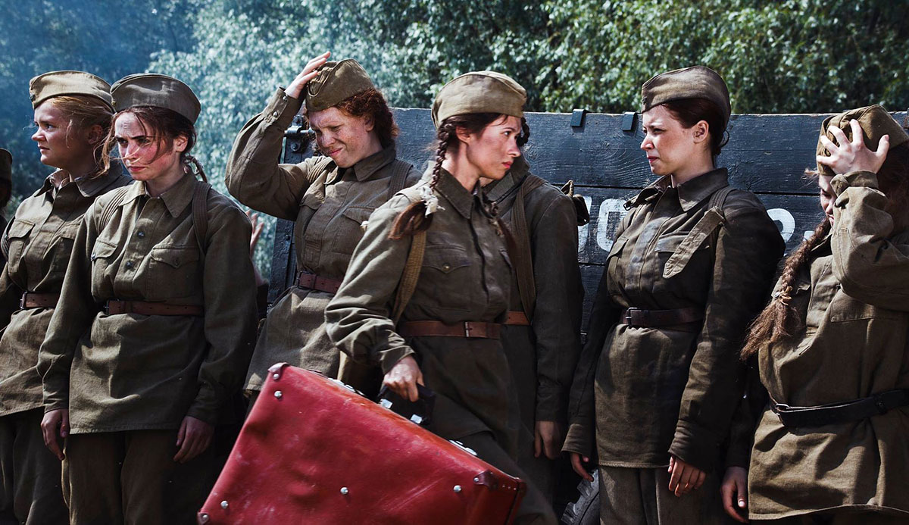
Рисунок 1
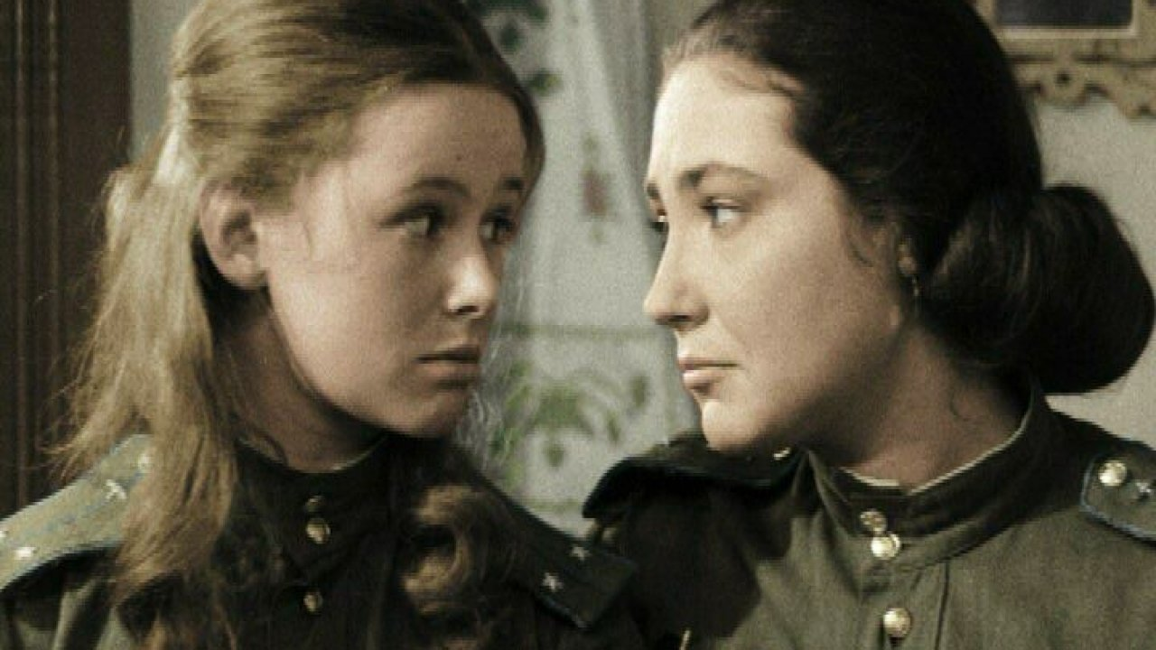
Рисунок 2

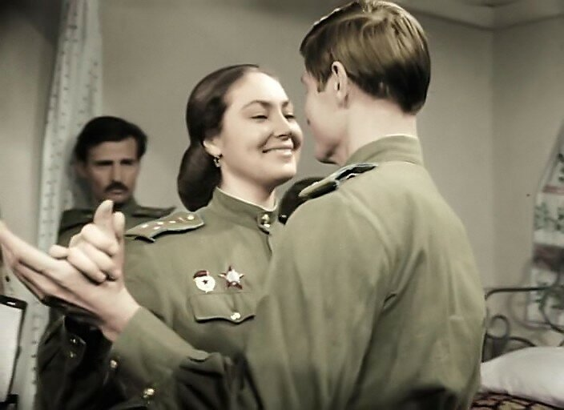
Рисунок 3

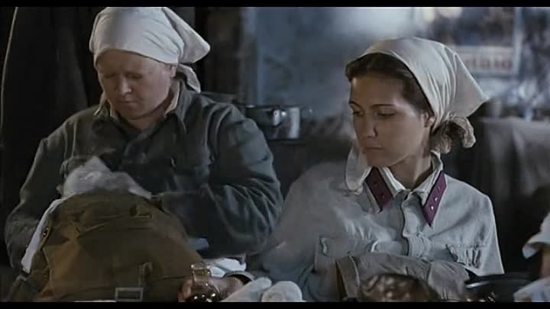
Рисунок 4

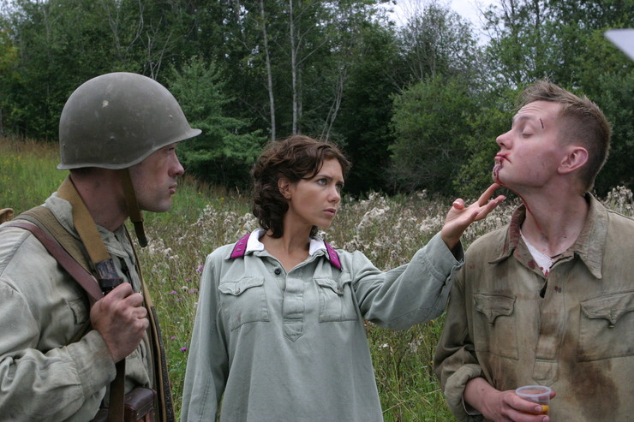
Рисунок 5


Рисунок 6
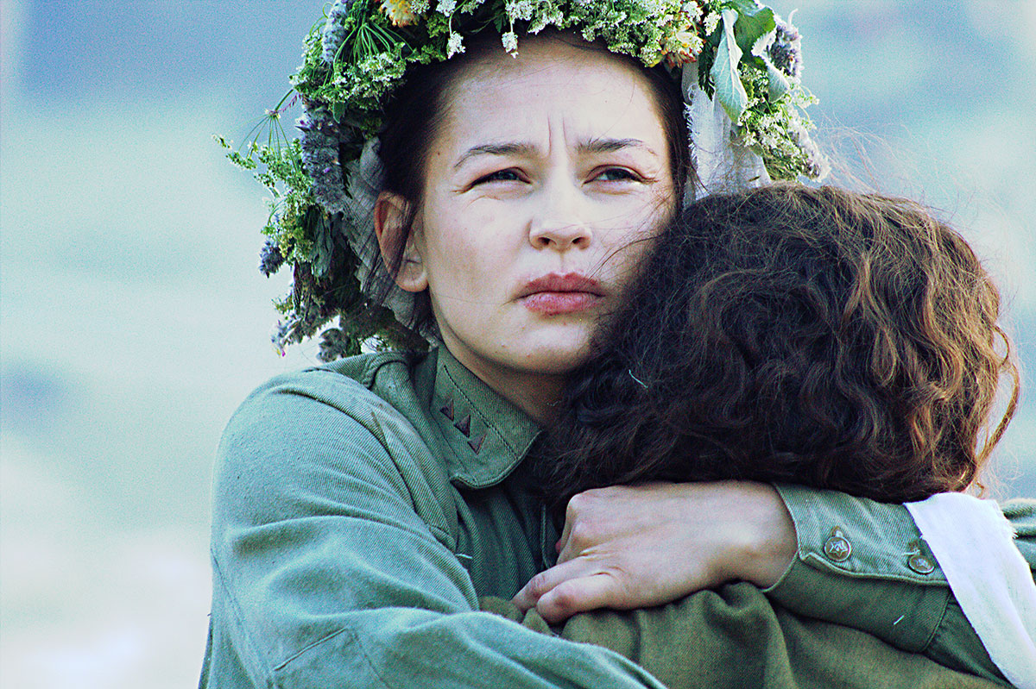
Рисунок 7

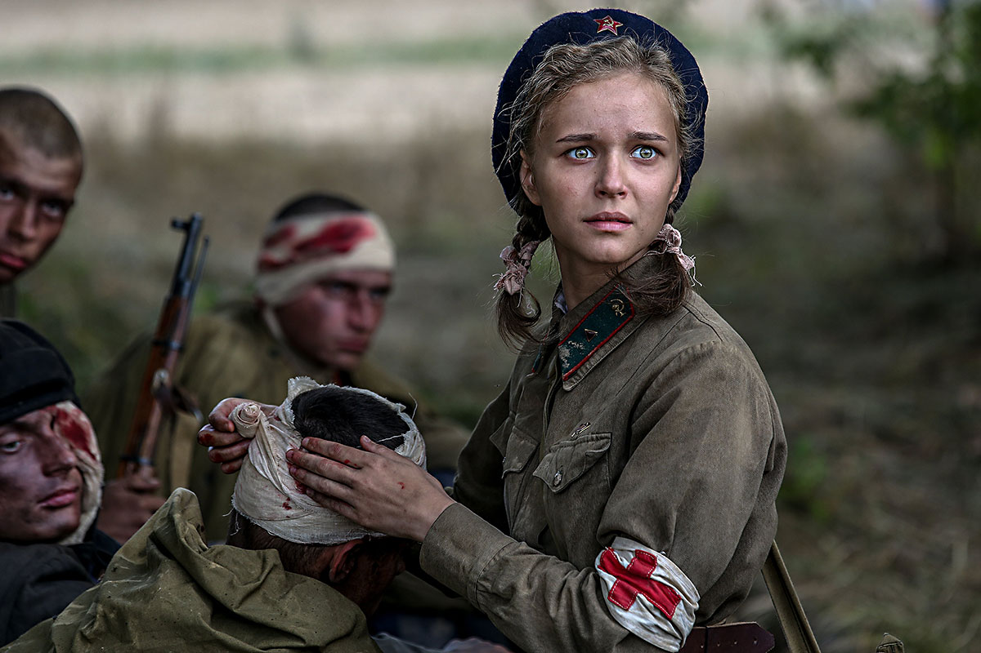
Рисунок 8
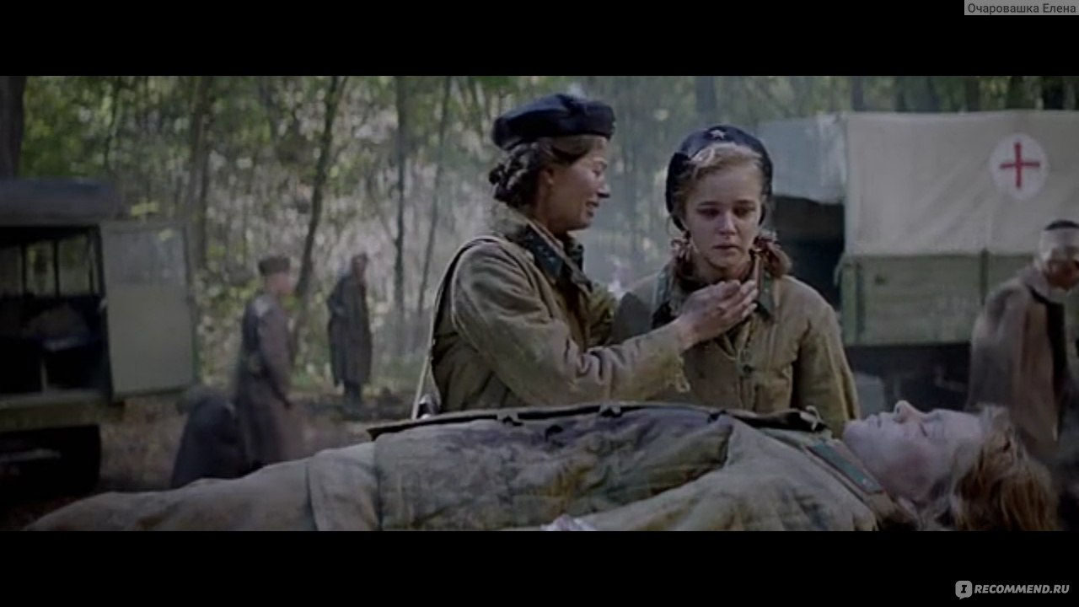
Рисунок 9

